На ремонт энергообъектов в Белореченском районе направлено 25 млн рублей

Пресс-релиз
15.01.2020

Специалисты Адыгейского филиала «Россети Кубань» выполнили в течение 2019 года ремонт электросетевого оборудования в Белореченском районе Краснодарского края на сумму свыше 25 млн рублей.
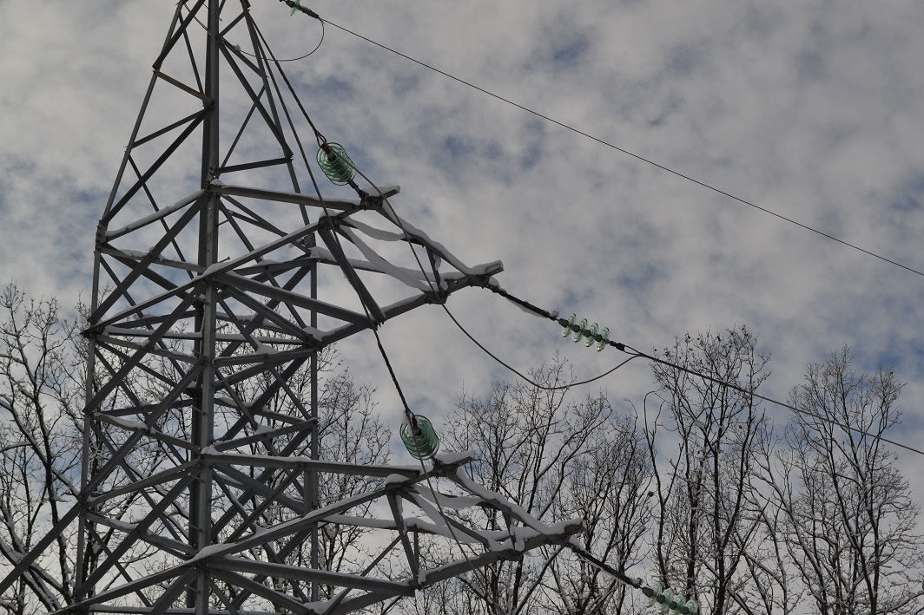
В рамках подготовки районного энергохозяйства к осенне-зимнему периоду энергетики выполнили капитальный ремонт распределительного оборудования сельских населенных пунктов: 53 воздушных линий электропередачи общей протяженностью 468 км и 49 комплектных трансформаторных подстанций, расчистили от древесно-кустарниковой растительности охранные зоны воздушных линий электропередачи 0,4-10 кВ на общей площади 22 га.
Энергетики также выполнили ремонт семи высоковольтных подстанций: 110 кВ «Очистные сооружения» и «Промзона»; 35 кВ «Заречная», «Великое», «Школьная», «Беляевская», «Степная». На энергообъектах провели ремонт подстанционного оборудования, в том числе трансформаторов, ячеек, секций шин; замену выключателей, разъединителей и других элементов.
– В 2019 году выполнили капитальный ремонт участков двух высоковольтных линий электропередач, проходящих по территории района. Это ЛЭП 110 кВ «Белореченская ГЭС – ДМВ – 8» и «Белореченская Тяговая – Шовгеновская», где были заменены изоляторы порядка 2,5 тысяч штук и 4,5 км грозотроса. Данные мероприятия в значительной степени повысили надежность энергоснабжения потребителей не только Белореченского района, но и соседних с ним районов Кубани и Адыгеи, – сообщил директор Адыгейских электрических сетей Рустам Магдеев.

«Россети Кубань» (маркетинговый бренд ПАО «Кубаньэнерго») отвечает за транспорт электроэнергии по сетям 110 кВ и ниже на территории Краснодарского края и Республики Адыгея. Входит в группу «Россети». В составе энергосистемы 11 электросетевых филиалов (Краснодарские, Сочинские, Армавирские, Адыгейские, Тимашевские, Тихорецкие, Ленинградские, Славянские, Юго-Западные, Лабинские, Усть-Лабинские). Общая протяженность линий электропередачи достигает 90 тыс. км. Площадь обслуживаемой территории – 83,8 тыс. кв. км с населением более 5,5 млн человек. «Россети Кубань» – крупнейший налогоплательщик региона. Телефон горячей линии: 8-800-100-15-52 (звонок по России бесплатный).
Компания «Россети» является оператором одного из крупнейших электросетевых комплексов в мире. Управляет 2,35 млн км линий электропередачи, 507 тыс. подстанций трансформаторной мощностью более 792 ГВА. В 2018 году полезный отпуск электроэнергии потребителям составил 761,5 млрд кВт·ч. Численность персонала группы компаний «Россети» – 220 тыс. человек. Имущественный комплекс компании «Россети» включает 35 дочерних и зависимых обществ, в том числе 15 межрегиональных, и магистральную сетевую компанию. Контролирующим акционером является государство в лице Федерального агентства по управлению государственным имуществом РФ, владеющее 88,04 % долей в уставном капитале.

Контакты:
Дирекция по связям с общественностью ПАО «Кубаньэнерго»
Тел.: (861) 212-24-68; e-mail: sadymva@kuben.elektra.ru

